הוראות הפעלת מודל ספקים

אתחול נתונים במערכת
בתהליך האתחול של המערכת, אנו יוצרים ומזינים נתונים התחלתיים של יצרנים, ספקים, מוצרים, הזמנות והסכמים. להלן פירוט השלבים:
1. יצירת יצרנים
המערכת יוצרת שלושה יצרנים:
תנובה (Tnuva) – מזהה - M01
יוניליוור (Unilever) – מזהה - M02
פריגת (Prigat) – מזהה - M03
2. ספקים ופרטי יצירת קשר
ספק 1 – שופרסל (Shufersal)
מזהה: P01
בנק: Bank1
תנאי תשלום: Net30
איש קשר: זכי – טל- 0543571052 , zakimasarwe3@gmail.com
ספק 2 – סופר-פארם (SuperPharm)
מזהה: P02
בנק: Bank2
תנאי תשלום: Net60
איש קשר: מוסטפא – טל- 053-7244159 , mostfa@superpharm.com
ספק 3 – רמי לוי (Rami Levi)
מזהה: P03
בנק: Bank3
תנאי תשלום: Net45
איש קשר: עלי – טל- 050-0001111, ali@ramilevi.com
3. מוצרים
המוצרים שהוזנו במערכת:
חלב (Milk) – שייך לתנובה
גבינה (Cheese) – שייכת לתנובה
שמפו (Shampoo) – שייך ליוניליוור
סבון (Soap) – שייך ליוניליוור
מיץ תפוחים (Apple Juice) – שייך לפריגת
4. הזמנות
הוזמנו שלוש הזמנות:
הזמנה מס' 100 משופרסל – כוללת חלב וגבינה, בסכום כולל של 120 ש"ח
הזמנה מס' 101 מסופר-פארם – כוללת שמפו וסבון, בסכום כולל של 210 ש"ח
הזמנה מס' 102 מרמי לוי – כוללת מיץ תפוחים, בסכום כולל של 70 ש"ח
5. הנחות
הוגדרו מספר הנחות עבור רכישת כמות מסוימת של פריטים. למשל:
הנחה של 10% בקנייה של 5 יחידות
הנחה של 20% בקנייה של 6 יחידות
הנחות נוספות של עד 60% בהתאם להסכמים
6. הסכמי אספקה (Agreements)
לכל ספק נקבע הסכם אספקה הכולל את הפריטים שהוא מספק, המחירים וההנחות:
שופרסל – הסכם יום שני, כולל חלב וגבינה, עם הנחות מתאימות
סופר-פארם – הסכם יום שלישי, כולל שמפו וסבון
רמי לוי – הסכם יום רביעי, כולל מיץ תפוחים

מיד אחרי הפעלת התוכנית :
המשתמש יתבקש לבחור האם לאתחל את המערכת עם מידע התחלתי. אם יבחר באפשרות זו – המידע שהוזן מראש (יצרנים, ספקים, מוצרים, הזמנות והסכמים) ייטען אוטומטית למערכת
. 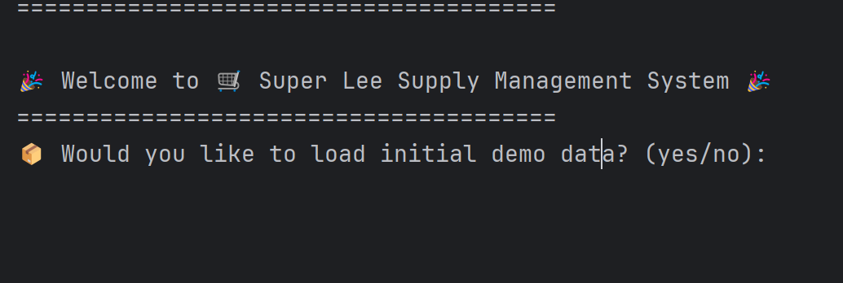

אחרי בחירת:
יפתח תפריט ראשי (Main Menu) הכולל שתי אפשרויות עיקריות:
-כניסה לתפריט ספקים,חוזה
-כניסה לתפריט הזמנות ופריטים נלווים להם
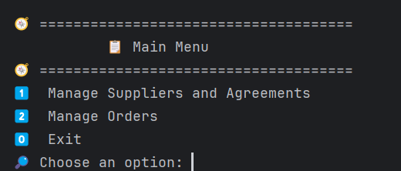

תפריט הספקים (🏢 Supplier Menu)
כאשר המשתמש בוחר להיכנס לתפריט הספקים, יוצגו בפניו 8 אפשרויות פעולה:
🧾 אפשרויות בתפריט:
הצגת כל הספקים
מציג את רשימת כל הספקים הקיימים במערכת.
הוספת ספק חדש
הזנת ספק חדש עם כל פרטיו – כולל שם, בנק, תנאי תשלום ופרטי יצירת קשר.
חיפוש ספק לפי מזהה (ID)
מציאת ספק לפי מספר מזהה ייחודי.
מחיקת ספק לפי מזהה
מאפשר למחוק ספק לפי מספר מזהה.
יצירת הסכם אספקה עם ספק
קביעת הסכם הכולל פריטים, מחירים, הנחות וימי אספקה.
עדכון הסכם אספקה עם ספק
מחיקת/הוספת מוצרים, עדכון תנאי תשלום, תנאי קבלה.
ביטול הסכם אספקה עם ספק
הצגת אנשי קשר של ספק
מציג את פרטי אנשי הקשר של ספק מסוים.
הוספת איש קשר לספק
מאפשר להוסיף איש קשר נוסף לספק קיים.
הצגת הסכמי הספק
מציג את כל ההסכמים הקיימים של ספק מסוים.
חזרה לתפריט הראשי
חזרה למסך הראשי של המערכת.
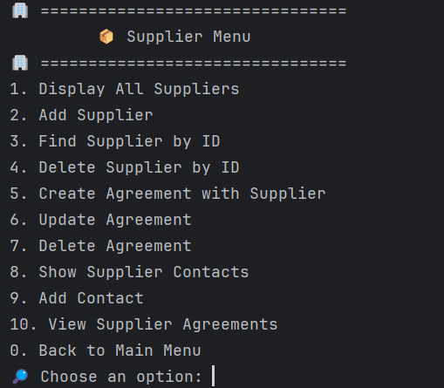

. תפריט ההזמנות (📦 Orders Menu)
🧾 אפשרויות בתפריט:
הצגת כל ההזמנות
מציג רשימה מלאה של כל ההזמנות שבוצעו במערכת.
הוספת הזמנה חדשה
מאפשר להזין הזמנה חדשה מול ספק קיים – כולל בחירת פריטים, תאריך ומחיר.
מחיקת הזמנה
מאפשר למחוק הזמנה לפי מזהה, כל עוד היא לא טופלה.
הצגת הזמנה לפי מזהה
הצגת פרטי הזמנה מסוימת על פי מספר הזמנה.
הצגת הזמנות לפי ספק
מאפשר לראות את כל ההזמנות שבוצעו מול ספק מסוים.
הצגת שם הספק לפי מספר הזמנה
מאפשר למצוא את הספק שביצע הזמנה מסוימת לפי מספר הזמנה.
לבדוק את מצב ההזמנה
האם ההזמנה התקבלה,בוטלה או נקלטה בהצלחה.
לאשר קבלת הזמנה
חזרה לתפריט הראשי
יציאה מתפריט ההזמנות וחזרה למסך הראשי.
🔎 המשתמש יתבקש לבחור אפשרות מהרשימה באמצעות הקשת מספר מתאים.
